Posters, Zeitungsartikel, Radio, Blog
Ideenfindung
Finde Ideen für dein Poster, deinen Artikel, dein Radio-Feature, deinen Blog!
Schreibe deine Ideen in die folgenden Zeilen oder auf Karten für die Pinnwand!
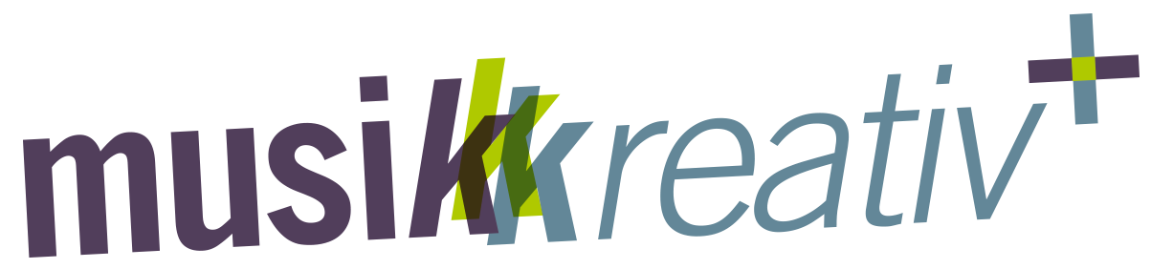
__________________________________________________________________________________________________________________________________________________________________________________________________________________________________________________________________________________________________________________________________________________________________________________________________________________________________________________________________________________________________________________________________________
Sammelt und diskutiert alle Ideen in eurer Klasse! Ordnet die Ideen!
Analyse
Bildet Gruppen für die unterschiedlichen Bereiche (Poster, Artikel, Radio-Feature, Blog)!
a) Poster
Sammelt Beispiele für Konzertposter.
- Wie lautet das Thema des Konzerts?
- Key visual - “Schlüsselbild”: worin besteht eine Beziehung zum Konzert-Thema?
- W-Fragen: Was? Wann? Warum? Wer? Wo?
- Wo ist der Text auf dem Poster platziert?
- Wie viele verschiedene Schrifttypen kann man finden?
- Gibt es weitere besondere Grafikelemente…
b) Artikel
Sammelt Beispiele für kurze Anzeigen von Konzerten. Welche Struktur findet ihr heraus?
Manchmal werden Konzerte mit längeren Texten angekündigt. Sucht derartige Texte in der Tageszeitung und findet ebenfalls die Struktur heraus.
Was man herausfinden kann:
- Welche Besonderheit weist die Überschrift auf?
- Welche Basisinformationen (Was? Wann? Warum? Wer? Wo?) erhält man?
- Gibt es Besonderheiten im Design (Schriftarten, Abschnitte…)
- Welche Sprache wird gewählt (Länge der Sätze, Fachausdrücke…)

c) Radio Feature
Höre dir Radioankündigungen von Konzerten an.
- Welche Informationen erhältst du?
- Wie kann die Sprache beschrieben werden?
Höre dir Interviews an:
- Welche Personen werden befragt?
- Welche Fragen werden gestellt?
- Kann man eine Systematik erkennen?
d) Blog
Suche nach Blogs und lese einige Posts.
- Warum könnte es für ein Projekt hilfreich sein, einen Blog zu schreiben?
- Welches sind die Hauptteile eines Posts? Was gibt es neben Überschrift und Text noch?
- Was kannst du alles in einen Blog-Post schreiben? Was macht diesen interessant zu lesen
Eigene Produktion
Nun versuche die Resultate auf euer Projekt zu übertragen.
Hierfür kannst du weitere Information verwenden.
Das kann hilfreich sein:
- Sammelt in der Gruppe Ideen für Poster, Artikel, Radio-Feature, Blog
- Jeder deiner Gruppe sucht zunächst alleine nach Vorschlägen
- Diskutiert die Ergebnisse in der Gruppe
- Vielleicht könnt ihr euch auf eine Lösung in eurer Gruppe einigen…
- Präsentiert die Ergebnisse in der Klasse
Viel Erfolg!
- Poster
Auf welchen Wegen/Kanälen möchtest Du oder kannst Du die Menschen erreichen, was ist sinnvoll?
Drucksachen (Plakate, Flyer, Aufkleber etc.) Mailaussendung, Facebook/Twitter etc.?
Was möchtest du erreichen?
Was sollen die Leute tun, wenn sie die Werbung sehen. Z.B. Kommen – Kaufen – Teilen etc.
Am Anfang steht das Wort …
Gib deinem Projekt einen Namen, einen Titel vielleicht auch einen Slogan – der informiert und motiviert. Z.B. „Die Moldau - das Schulorchester geht auf die Reise“ (nicht mehr als 7-8 Wörter)
Key-Visual – Schlüsselbild
Auf der Basis des gefundenen Namens/Slogans braucht es eine bildliche Darstellung: das Schlüsselbild. Es erregt die Aufmerksamkeit und leckt den Blick auf den Text/Information. Dies kann ein bestimmtes Bild sein oder die besondere farbliche und typografische Gestaltung (Schriftgestaltung). Bilder von Gesichtern und andere außergewöhnliche Motive erreichen meist die höchste Aufmerksamkeit.
Faustregel - weniger ist mehr!
Bildelemente und Text so weit reduzieren, wie es geht. 1,2,3 – Sehen, Verstehen, Handeln, so schnell sollte ein Poster oder Titelbild funktionieren.
Bei der Fülle der heutigen visuellen Botschaften hat man selten die Chance auf einen zweiten Blick.
Spaß dabei
Und wenn Du dir – mit Spaß und Interesse – Mühe bei der Auswahl und Umsetzung machst, dann sieht man das der Arbeit auch an. Es ist ein bisschen so, wie die Entscheidung, was man anzieht, wenn man einen Vortrag halten möchte. Das Outfit spielt auch eine Rolle.
Pflicht
Alle wichtigen Informationen inhaltlich richtig und gut lesbar gestalten
Kür
Das Motiv sollte so gut sein, dass Du es auch gerne zuhause aufhängen möchtest.

b) Artikel

Achte auf eine gelungene Überschrift

Täglich landen viele Presseinformationen bei den Redaktionen und oft dauert die Entscheidung für oder gegen Ihre Pressemitteilung nur wenige Sekunden. Sorge deshalb für eine spannende, Interesse weckende Überschrift
Schreibe für Journalisten, nicht für den späteren Leser

Die Pressemitteilung soll zunächst das Interesse des Redakteurs/der Redakteurin wecken
Bleibe objektiv

Niemand möchte in einer Tageszeit gerne einen typischen Werbetext voller Superlative. Von den Medien wird eine sachliche und kritische Berichterstattung erwartet. Genau deshalb ist ein

objektiver Text wichtig.
Klare Sprache

Nicht jeder versteht die Fachausdrücke einer Branche. Vermeide diese ebenso wie überflüssige Füllwörter. Achte auf einen logischen Aufbau und kurze, verständliche Sätze.
Das Wichtigste zuerst

Du erleichterst Redakteur/-innen dadurch die Arbeit, wenn sich die wichtigen Informationen am Anfang der Pressemitteilung finden. Stelle im ersten Absatz klar, wer was wann wo wie und warum getan hat (die sechs W-Fragen). Die Details folgen später im Text.
"Tell one story only"
Überlege, was die "Story" der Mitteilung sein soll. Die Mitteilung braucht einen roten Faden, der den Leser ohne Überforderung zum Weiterlesen animiert.

Formalien
- Versuche, deine Nachricht auf maximal einer DIN A4-Seite unterzubringen.
- Abkürzungen beim ersten Mal ausschreiben und Kürzel dahinter in Klammern setzen.
- Verwende keine direkte Anrede und auch keine “Ich”- oder “Wir”- Formulierung.
- Schreiben Sie den Monat bei einer Datumsangabe aus
- Zahlen von null bis zwölf sowie alle runden Zahlen (zwanzig, zweihundert…) werden ausgeschrieben.
- Am Ende der Pressemitteilung gib die Textlänge an, inklusive Leerzeichen

Zusätzliche Inhalte einer Pressemitteilung

Angehängte weitere Dokumente wie Bilder oder Logos und Links auf weiterführende Informationen bereichern die Leseerfahrung

